Итоговая контрольная работа по биологии для 6 класса
ВАРИАНТ 1
Часть А

При выполнении заданий А1-А10 из четырех предложенных вариантов выберите один верный.
А1. Клубень и луковица — это
1) органы почвенного питания 3) генеративные органы
2) видоизменённые побеги 4) зачаточные побеги

А2. Всасывающая зона корня состоит из клеток
1) эпидермиса 3) корневых волосков
2) корневого чехлика 4) сосудистых

А3. К однодольным растениям относится
1) капуста 3) кукуруза
2) картофель 4) крыжовник

А4. Главные части цветка – это:
1. Тычинки и пестик.
2. Лепестки.
3. Чашелистик.
4. Цветоложе.
А5. Какую функцию не выполняет лист?
1) опыление 3) фотосинтез
2) газообмен 4) транспирация

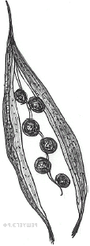А6 . Тип плода, показанный на рисунке.
1) ягода 3) боб
2) стручок 4) коробочка

А7. Растения какого отдела занимают в настоящее время господствующее положение на Земле?
1) папоротниковидные 3) голосеменные
2) водоросли 4) покрытосеменные
А8. На рисунке изображена схема строения цветка. Какой буквой на ней обозначен пестик?
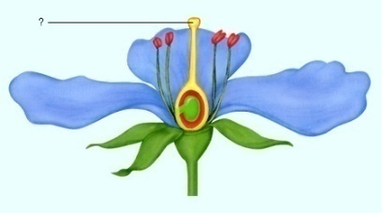
Б
В
1) А
2) Б
Г
3) В
4) Г
А

А9. Камбий древесного растения
1) обеспечивает рост стебля в длину 3) защищает стебель от повреждений
2) способствует росту стебля в толщину 4) придаёт стеблю прочность и упругость

А10. Усики гороха – это
1) видоизмененный лист 3) видоизмененный корень
2) видоизменённый побег 4) видоизмененный стебель

Часть В
Ответом к заданиям этой части является последовательность цифр, которые следует записать в бланк ответов
В1.Установите последовательность этапов развития индивидуального однолетнего покрытосеменного растения из семени.
1) образование плодов и семян 4) оплодотворение и формирование зародыша
2) появление вегетативных органов 5) прорастание семени
3) появление цветков, опыление

В2.Установи соответствие между содержанием первого и второго столбцов. Впиши в таблицу буквы выбранных ответов.

Признаки плода | Название плодов
А) сочный с тонкой кожицей  Б) сухой плод  В) односеменной  Г) многосеменной  Д) состоит из 2х створок  Е) семя покрыто одревесневшей кожицей | 1) Костянка  2) Боб

А | Б | В | Г | Д | Е

Часть С
Запишите развернутый ответ.

С1. В чём проявляется симбиоз гриба и дерева?

С2. Укажите не менее трех признаков отличия растений от животных.

Итоговая контрольная работа по биологии для 6 класса
ВАРИАНТ 2
Часть А
При выполнении заданий А1-А10 из четырех предложенных вариантов выберите один верный.

А1. Мхи относят к высшим споровым растениям, потому что они:
1. Размножаются спорами.
2. Имеют стебель, листья и размножаются спорами.
3. Имеют стебель, листья, корни и размножаются спорами.
4. Размножаются половым путем.

А2. Покрытосеменные растения представлены только:
1. Деревьями, кустарниками, лианами и многолетними травами.
2. Многолетними и однолетними травами, листопадными деревьями и кустарниками.
3. Деревьями, кустарниками, травами.
4. Кустарниками и травами.

А3. Семена имеют:
1. Хвощи.
2. Мхи.
3. Папоротники.
4. Цветковые.

А4. К однодольным растениям относят:
1. Пшеницу, чечевицу, кукурузу.
2. Горох, фасоль, капусту.
3. Кукурузу, лук, частуху.
4. Частуху, ясень, яблоню.

А5. В зародыше различают – зародышевой корешок, почечку, семядоли и …
1. Стебелек.
2. Семенную кожуру.
3. Эндосперм.
4. Околоплодник.
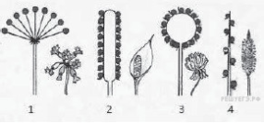
А6. Какой цифрой обозначено соцветие зонтик?
1) 1 3) 3
2) 2 4) 4

А7 Двойной околоцветник у:
1. Яблони.
2. Свеклы.
3. Тюльпана.
4. Орхидеи.

А8. Формула цветка *Ч₅Л₅Т∞П₁ соответствует:
1. Лилейным.
2. Крестоцветным (капустным).
3. Розоцветным.
4. Пасленовым.

А9. Плод ягода характерен для:
1. Ежевики.
2. Малины.
3. Вишни.
4. Барбариса.

А10. Рост корня в длину обеспечивает:
1. Образовательная ткань.
2. Покровная ткань.
3. Запасающая ткань.
4. Основная ткань.

Часть В
Ответом к заданиям этой части является последовательность цифр, которые следует записать в бланк ответов .
В1. Какие три признака характеризуют семейство Паслёновые?
1) имеют видоизмененный подземный побег-клубень
2) плод стручок или стручочек 5) к семейству относятся картофель, табак
3) плод коробочка или ягода 6) к семейству относятся редька, редис
В2.Установите соответствие между семейством и классом покрытосеменных, к которому оно относится
А) Капустные (Крестоцветные) (1) Однодольные
Б) Злаки (2) Двудольные
В) Розоцветные
Г) Пасленовые
Д) Лилейные
Запишите в ответ цифры, расположив их в порядке, соответствующем буквам:

А | Б | В | Г | Д

Часть С
Запишите развернутый ответ .

С1. Объясните, почему при посеве мелких семян на большую глубину проростки не развиваются?

С2. Укажите не менее четырех признаков ветроопыляемых растений.

